试剂维护批量修改

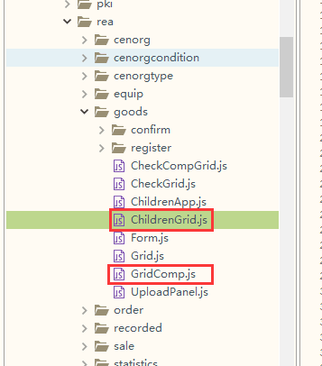

资质证件管理

涉及到的资质证件管理如下：

1、资质编号、资质名称、资质所属公司、有效期起始时间 有效期截止时间

2、*授权书*编号、授权书名称、授权书所属公司、授权人姓名 有效期起始时间 有效期截止时间 所用医院

3、产品名称、产品资质编号、资质名称，有效期起始时间 有效期截止时间

我理解的供应商资质管理 是上面的三方面 感觉有不同的地方

第二类里 有授权人 所用医院 第三类里有试剂名称，所有医院用到的试剂都得有

如果合在一个模块里管理

资质编号、资质名称、资质所属公司、资质负责人、资质用途、有效期起始时间 有效期截止时间 是否可以？

关于产品的资质，产品信息可以写到资质用途里 授权人指定的医院也可以写到资质用途里

1. 所用医院为机构ID,机构名称;供应商Id, 供应商名称,

授权人电话,备注

